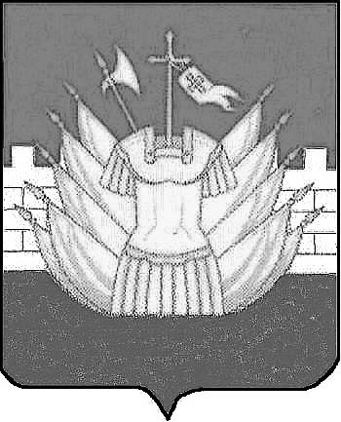

АДМИНИСТРАЦИЯ

ГАЛИЧСКОГО МУНИЦИПАЛЬНОГО РАЙОНА

КОСТРОМСКОЙ ОБЛАСТИ

Р А С П О Р Я Ж Е Н И Е

от «19 » апреля 2019 года № 72-р

г. Галич

Об ограничении подачи тепла в учреждения
образования и культуры Галичского муниципального района

В связи с наступлением устойчивой положительной среднесуточной температуры воздуха:
1. Рекомендовать главам сельских поселений и руководителям учреждений образования и культуры муниципального района ограничить круглосуточную подачу тепла до 12 часов в сутки с 22 апреля 2019 года в учреждения культуры и образовательные учреждения, за исключением МОУ Курьяновской основной общеобразовательной школы.
2. Настоящее распоряжение вступает в силу со дня его официального опубликования.

Глава
муниципального района А.Н.Потехин

СОГЛАСОВАНО: ____________________ В.А.Фоменко

____________________ А.В. Морковкина

____________________О.В. Веселова

Готовил: Е.Ю. Зверева

В дело-2 экз.
Сельские поселения – 5 экз.
Отдел архитектуры, строительства и ЖКХ – 1 экз.
Отдел образования – 1 экз.
Отдел культуры, молодежи и спорта – 1 экз.
Управление финансов – 1 экз.
Централизованная бухгалтерия – 1 экз.
Бухгалтерия – 1 экз.
ООО «Благоустройство города» - 1 экз.
ОГБУ «Галичский КЦСОН» - 1 экз.

